暮らしを楽しむデイサービス
かえで便り⑥

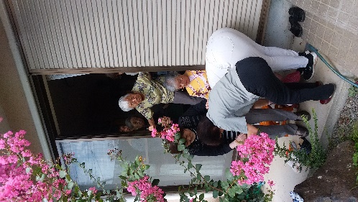
2019年9月2日、防災訓練を行いました。出席者は、利用者様６名、職員６名の12名。
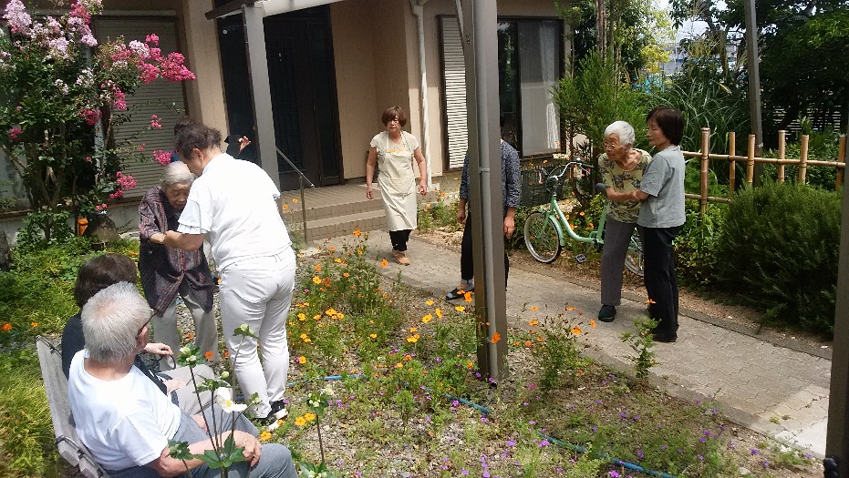
まずは、避難経路に従って利用者様を誘導。洋間ホールの窓から職員が手を添えながら避難しました。安全確認をしたところ、利用者の皆さんは全員無事でした。
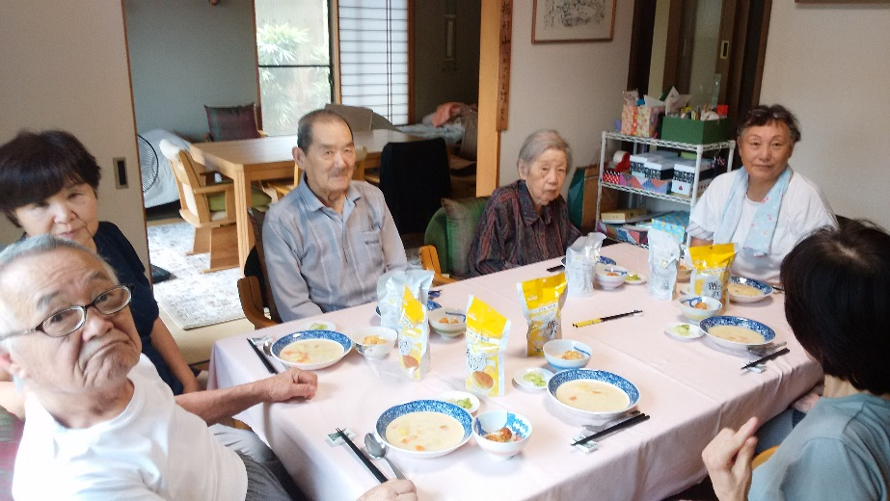
昼食には、備蓄食品を食べながら、建物内部からの避難経路、避難してから避難所までの経路などを確認し、実際の災害時での安全対策について話し合いました。合わせて、利用者様のご自宅での災害時の対応をヒアリング。この地域では公民館に集合し、連れだって小学校に行くことになっています。ご自宅での避難時には、①ガスの元栓を切ること②電気のブレーカーを切ること③戸締りをすることも添えられました。
暮らしを楽しむデイサービス「かえで」 令和元年９月吉日
〒400-0306南アルプス市小笠原128 TEL：055-267-7660 FAX：055-267-8244
年中無休です。お気軽にお問い合わせください

